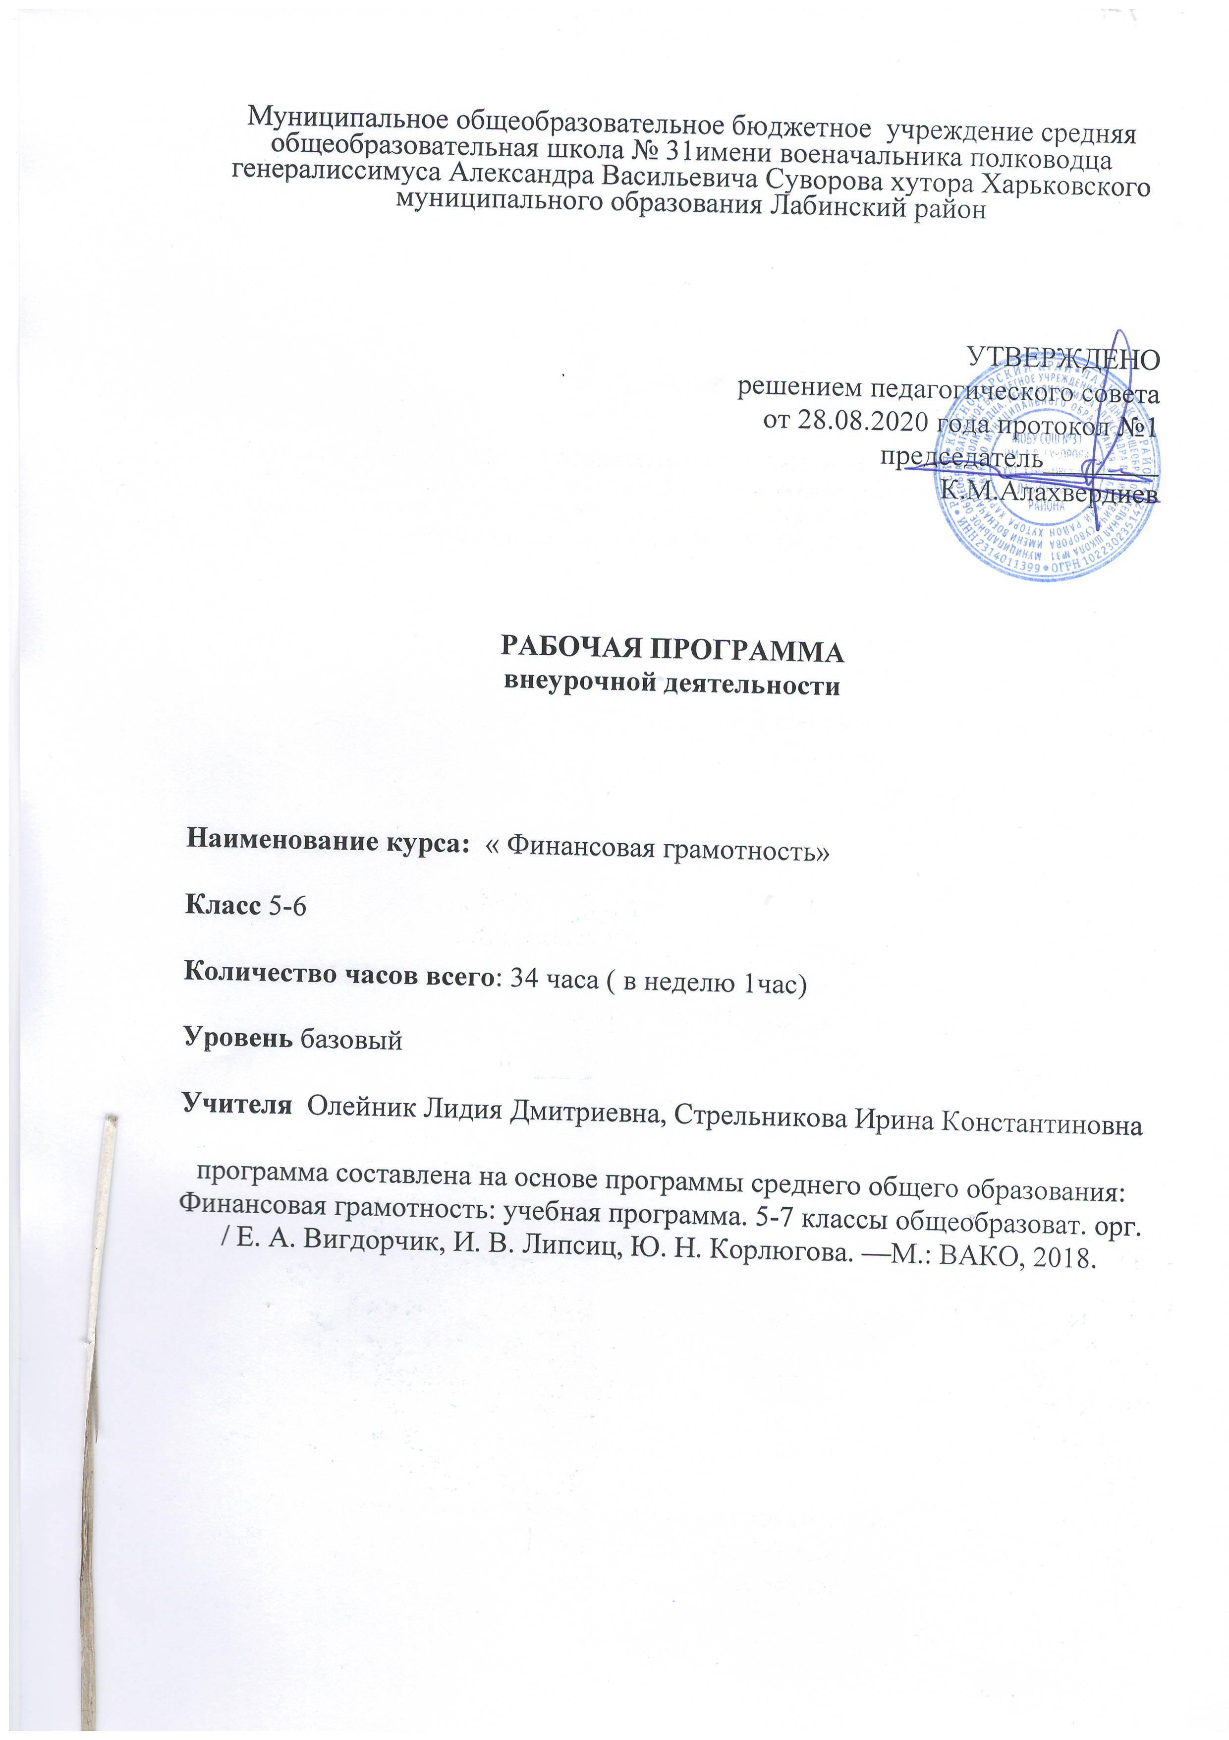

Планируемые результаты
Личностными результатами изучения курса «Основы финансовой грамотности» являются:
• осознание себя как члена семьи, общества и государства; понимание экономических проблем семьи и участие в их обсуждении; понимание финансовых связей семьи и государства;
• овладение начальными навыками адаптации в мире финансовых отношений: сопоставление доходов и расходов, расчёт процентов, сопоставление доходности вложений на простых примерах;
• развитие самостоятельности и личной ответственности за свои поступки; планирование собственного бюджета, предложение вариантов собственного заработка;
• развитие навыков сотрудничества с взрослыми и сверстниками в разных игровых и реальных экономических ситуациях; участие в принятии решений о семейном бюджете.
Метапредметными результатами изучения курса «Основы финансовой грамотности» являются:
Познавательные:
• освоение способов решения проблем творческого и поискового характера;
• использование различных способов поиска, сбора, обработки, анализа, организации, передачи и интерпретации информации; поиск информации в газетах, журналах, на интернет-сайтах и проведение простых опросов и интервью;
• формирование умений представлять информацию в зависимости от поставленных задач в виде таблицы, схемы, графика, диаграммы, диаграммы связей (интеллект-карты);
• овладение логическими действиями сравнения, анализа, синтеза, обобщения, классификации, установления аналогий и причинно-следственных связей, построения рассуждений, отнесения к известным понятиям;
• овладение базовыми предметными и межпредметными понятиями.
Регулятивные:
• понимание цели своих действий;
• планирование действия с помощью учителя и самостоятельно;
• проявление познавательной и творческой инициативы;
• оценка правильности выполнения действий; самооценка и взаимооценка;
• адекватное восприятие предложений товарищей, учителей, родителей.
Коммуникативные:
• составление текстов в устной и письменной формах;
• готовность слушать собеседника и вести диалог;
• готовность признавать возможность существования различных точек зрения и права каждого иметь свою;
• умение излагать своё мнение, аргументировать свою точку зрения и давать оценку событий;
• определение общей цели и путей её достижения; умение договариваться о распределении функций и ролей в совместной деятельности, осуществлять взаимный контроль в совместной деятельности, адекватно оценивать собственное поведение и поведение окружающих.
Предметными результатами изучения курса «Основы финансовой грамотности» являются:
• понимание основных принципов экономической жизни общества: представление о роли денег в семье и обществе, о причинах и последствиях изменения доходов и расходов семьи, о роли государства в экономике семьи;
• понимание и правильное использование экономических терминов;
• освоение приёмов работы с экономической информацией, её осмысление; проведение простых финансовых расчётов.
• приобретение знаний и опыта применения полученных знаний и умений для решения типичных задач в области семейной экономики: знание источников доходов и направлений расходов семьи и умение составлять простой семейный бюджет; знание направлений инвестирования и способов сравнения результатов на простых примерах;
• развитие способностей обучающихся делать необходимые выводы и давать обоснованные оценки экономических ситуаций; определение элементарных проблем в области семейных финансов и нахождение путей их решения;
• развитие кругозора в области экономической жизни общества и формирование познавательного интереса к изучению общественных дисциплин.

Содержание обучения

№  урока | Разделы и темы | Кол-во  часов
1 | Почему важно развивать свою финансовую грамотность | 1
2 | От чего зависит благосостояние семьи | 1
3 | Учимся оценивать финансовое поведение людей | 1
4 | Учимся оценивать своё финансовое поведение | 1
5 | Деньги: что это такое | 1
6 | Учебные мини-проекты «Деньги» | 1
7 | Из чего складываются доходы семьи | 1
8 | Учимся считать семейные доходы | 1
9 | Исследуем доходы семьи | 1
10 | Учебные мини-проекты «Доходы семьи» | 1
11 | Как появляются расходы семьи | 1
12 | Учимся считать семейные расходы | 1
13 | Исследуем расходы семьи | 1
14 | Учебные мини-проекты «Расходы семьи» | 1
15 | Как сформировать семейный бюджет | 1
16 | Ролевая игра «Семейный совет по составлению бюджета» | 1
17 | Учебные мини-проекты «Семейный бюджет» | 1
18 | Обобщение результатов изучения темы: «Доходы и расходы семьи» | 1
19 | Презентация портфолио «Доходы и расходы семьи» | 1
20 | Почему возникают риски потери денег и имущества и как от этого защититься | 1
21 | Что такое страхование и для чего оно необходимо | 1
22 | Что и как можно страховать | 1
23 | Ролевая игра «Страхование» | 1
24 | Исследуем, что застраховано в семье и сколько это стоит | 1
25 | Как определить надёжность страховой компании | 1
26 | Как работает страховая компания | 1
27 | Учебные мини-проекты «Страхование» | 1
28 | Обобщение результатов изучения темы: «Страхование» | 1
29 | Презентация портфолио «Риски потери денег» | 1
30 | Могут ли люди быть финансово независимыми от государства | 1
31 | Что такое налоги и почему их надо платить | 1
32 | Какие бывают налоги | 1
33 | Учимся считать налоги | 1
34 | Ролевая игра «Считаем налоги семьи» | 1

Методическая литература и средства обучения:
1.Вигдорчик Е., Липсиц И., Корлюгова Ю. Финансовая грамотность.
5—7 классы: учебная программа. — М.: ВИТА-ПРЕСС, 2014.
2.Вигдорчик Е., Липсиц И., Корлюгова Ю. Финансовая грамотность.
5—7 классы: методические рекомендации для учителя. — М.: ВИТА-ПРЕСС,
2014.
3.Вигдорчик Е., Липсиц И., Корлюгова Ю. Финансовая грамотность.
5—7 классы: материалы для родителей. — М.: ВИТА-ПРЕСС, 2014.
4.Корлюгова Ю., Вигдорчик Е., Липсиц И. Финансовая грамотность.
5—7 классы: контрольные измерительные материалы. — М.: ВИТА-ПРЕСС,
2014.
5.Липсиц И., Вигдорчик Е. Финансовая грамотность. 5—7 классы:
материалы для учащихся. — М.: ВИТА-ПРЕСС, 2014.
Интернет-источники
1. Cайт журнала «Семейный бюджет» — http://www.7budget.ru;
2. Сайт по основам финансовой грамотности «Достаток.ру» —
http://www.dostatok.ru;
3. Журнал «Работа и зарплата» — http://zarplata-i-rabota.ru/zhurnal-
rabota-i-zarplata;
4. Портал «Профориентир». «Мир профессий» – http://www.cls-
kuntsevo.ru/portal_proforientir/mir_professii_news_prof.php;

РАССМОТРЕНО  На заседании МО  учителей естественно-математического  цикла МОБУ СОШ № 31  от 26 августа 2020года,  Протокол № 1  __________Е.А.Щебитунова |  | СОГЛАСОВАНО  Заместитель директора МОБУ СОШ № 31  ___________Л.Д.Олейник  27 августа 2020г.

Содержание обучения

№  урока | Разделы и темы | Кол-во  часов
1 | Почему важно развивать свою финансовую грамотность | 1
2 | От чего зависит благосостояние семьи | 1
3 | Учимся оценивать финансовое поведение людей | 1
4 | Учимся оценивать своё финансовое поведение | 1
5 | Деньги: что это такое | 1
6 | Учебные мини-проекты «Деньги» | 1
7 | Из чего складываются доходы семьи | 1
8 | Учимся считать семейные доходы | 1
9 | Исследуем доходы семьи | 1
10 | Учебные мини-проекты «Доходы семьи» | 1
11 | Как появляются расходы семьи | 1
12 | Учимся считать семейные расходы | 1
13 | Исследуем расходы семьи | 1
14 | Учебные мини-проекты «Расходы семьи» | 1
15 | Как сформировать семейный бюджет | 1
16 | Ролевая игра «Семейный совет по составлению бюджета» | 1
17 | Учебные мини-проекты «Семейный бюджет» | 1
18 | Обобщение результатов изучения темы: «Доходы и расходы семьи» | 1
19 | Презентация портфолио «Доходы и расходы семьи» | 1
20 | Почему возникают риски потери денег и имущества и как от этого защититься | 1
21 | Что такое страхование и для чего оно необходимо | 1
22 | Что и как можно страховать | 1
23 | Ролевая игра «Страхование» | 1
24 | Исследуем, что застраховано в семье и сколько это стоит | 1
25 | Как определить надёжность страховой компании | 1
26 | Как работает страховая компания | 1
27 | Учебные мини-проекты «Страхование» | 1
28 | Обобщение результатов изучения темы: «Страхование» | 1
29 | Презентация портфолио «Риски потери денег» | 1
30 | Могут ли люди быть финансово независимыми от государства | 1
31 | Что такое налоги и почему их надо платить | 1
32 | Какие бывают налоги | 1
33 | Учимся считать налоги | 1
34 | Ролевая игра «Считаем налоги семьи» | 1

